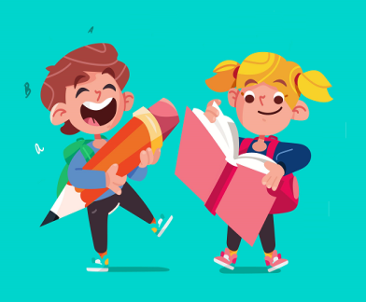
Как запомнить стих за 5 минут и легко пересказать текст: мнемотехника для детей и их родителей

А вы знали, что есть очень эффективная техника для развития памяти и речи у детей, которая поможет вашему ребёнку быстро и легко запоминать стихи и пересказывать тексты? Называется она мнемотехника. Может, кто-то из вас уже и пробовал её, но мы рассмотрим конкретные примеры мнемотаблиц, чтобы вы сразу могли их применить.
Что такое мнемонемотехника и в чем её преимущества
Вспомните любой фильм, который вы смотрели. Смогли бы сейчас пересказать о чём он? Думаем, без проблем.
А теперь вспомните содержание школьного учебника по химии или последовательность точных чисел. Ничего не приходит на ум? Скорее всего, нет. И это неудивительно! Ведь наш мозг неохотно запоминает точную информацию, поэтому нам приходится её заучивать.
А вот при просмотре художественного фильма или при чтении интересной книги в нашем мозгу возникает большое количество образов и ассоциаций, благодаря которым мы быстро и легко запоминаем сюжет.
Суть мнемотехники – это перевод текстовой информации в зрительные образы, которые легко откладываются в памяти ребёнка благодаря одновременному включению в работу левого и правого полушария мозга.
⠀Мнемотехника для обучения детей используется для:
- заучивания стихотворений и пересказа текстов;
- решения математических задач;
- решения головоломок и загадок;
- развития слуховой и зрительной памяти;
- формирования правильной речи, расширения словарного запаса и развития воображения.
Благодаря использованию мнемотехники у ребёнка развивается естественный интерес к получению новой информации, в том числе и к чтению.
Как правильно знакомить ребёнка с мнемотехникой?
В рамках этой статьи мы будем рассматривать мнемотаблицы для детей.
Мнемотаблицы состоят из отдельных элементов – мнемоквадратов. Это отдельные карточки с изображениями, на которых нарисован предмет, действие и явление.

Из мнемоквадратов строиться мнемодорожка, по которой можно составить словосочетание, фразу или предложение. А уже из мнемодорожек строится мнемотаблица, представляющая собой конструкцию, по которой, можно рассказать целый текст.
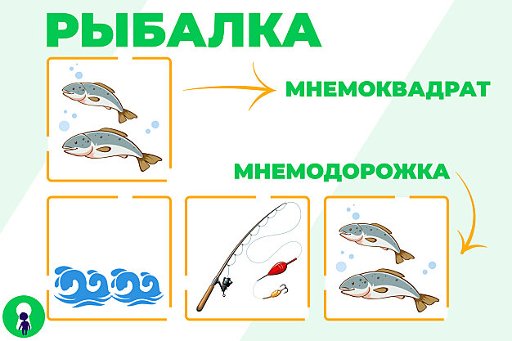
Чтобы ребёнок осваивал эту технику постепенно, сначала начинайте знакомить его с отдельными мнемоквадратами, потом переходите к мнемодорожкам, а затем используйте таблицы.
Начинать знакомство с мнемотехникой можно с 3-х лет.
Учим с ребёнком стихи по мнемотаблицам.
Мнемотаблицы помогут вам сэкономить время и силы и быстро выучить с ребёнком любой стих. Вам нужно только визуализировать его при помощи мнемотаблицы, как в примерах ниже.
Итак, выбираем любое стихотворение, например:
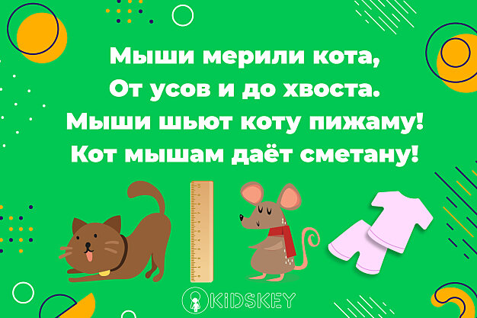
И составляем по нему мнемотаблицу:
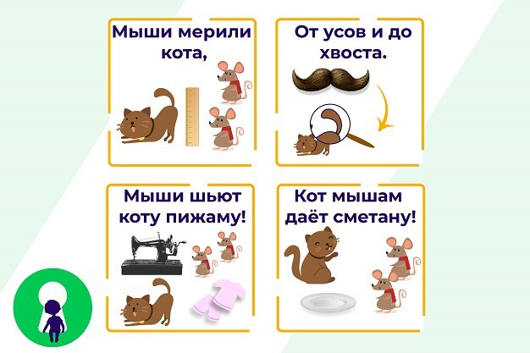
Такая визуализация поможет ребёнку запоминать материал в 2 раза быстрее. Разберем ещё один стих:
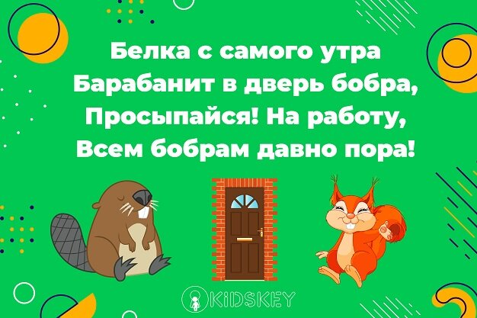
Также составляем мнемотаблицу по нему:
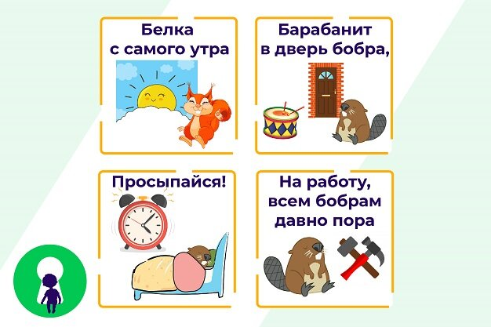

Видите, как легко!
Если у вас возникает вопрос, как делать мнемотаблицы к стихотворениям, которые вы собираетесь учить, то мы рекомендуем вам рисовать их самостоятельно. Просто возьмите чистый лист и как можете, изобразите на нём соответствующие картинки. Главное, чтобы ребёнку было понятно.
Учимся пересказывать тексты по мнемотаблицам
А теперь рассмотрим, как научить ребёнка пересказывать тексты. Возьмём, к примеру, такой текст:
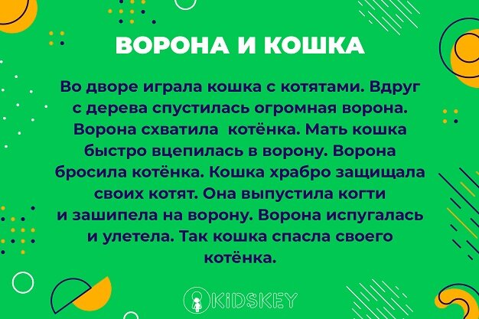
Теперь переводим текст в мнемотаблицу:
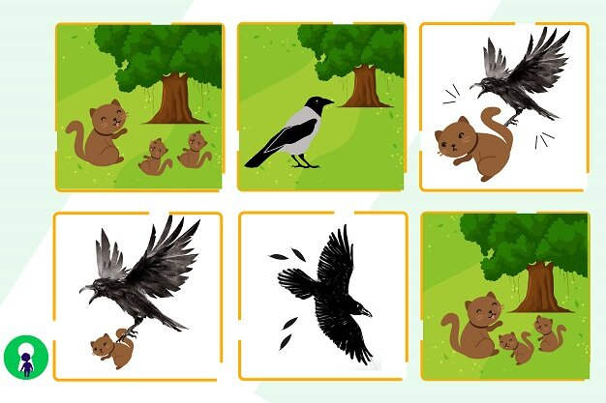
Всё просто и понятно! А также при помощи мнемотаблиц вы можете разбирать с ребёнком природные явления, действия, эмоции и всё, что наглядно воспринимается легче, чем на словах.

Развиваем воображение ребёнка при помощи мнемотехники.
Это весёлое и интересное упражнение понравится даже вам. Нужно придумать смешную историю с изображениями, которые вы видите на рисунке ниже.
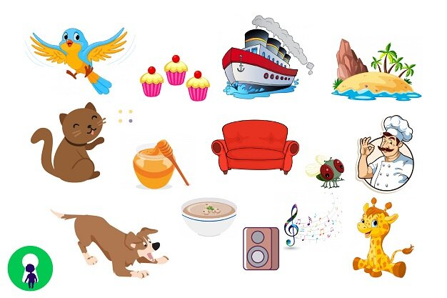
У нас получилось так:
«Птичка захотела полететь в теплые края. Но объелась пирожных и не смогла взлететь. Тогда она решила поплыть на корабле. На палубе она встретила толстого кота, который прилип к меду, разлитому на диване. Мимо проходила собака, которая шла к повару, чтобы ловить мух, которые все время попадают в суп. Но вдруг собака услышала музыку, под которую танцевал веселый жираф, и стала танцевать вместе с ним. Потом к ним присоединилась птичка и, кое-как, отлепившийся от дивана кот. Так получилась компания веселых друзей, которые вместе отправились в тёплые края».
Не бойтесь дать волю воображению, и хорошее настроение вам с ребёнком обеспечено. По такому же принципу можно играть в игрушки и с домашними предметами.
Как правильно пользоваться мнемотаблицами
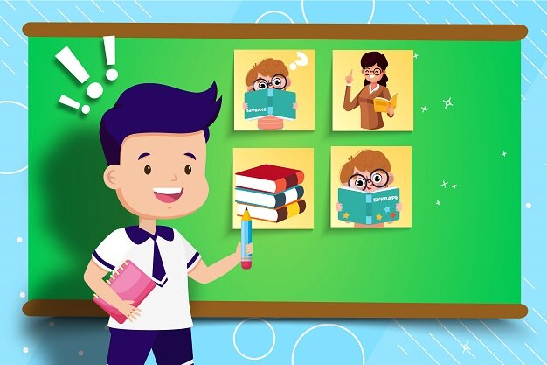
Ну а теперь несколько советов о том, как правильно пользоваться мнемотаблицами, чтобы получать желаемый результат.
Правило №1 – картинки должны быть яркими и несложными, чтобы ребёнку было легко и интересно заниматься по ним.
Правило №2 – никакого принуждения. Это не учёба, а весёлая игра.
Правило №3 – не перегружайте ребёнка и не показывайте ему больше двух мнемотаблиц в день.

Как пользоваться мнемотаблицами?
- Прочитайте вслух стихотворение или текст. Если ребёнок умеет, пусть сам прочтёт.
- Прочтите второй раз. Делайте паузы и показывайте ребёнку картинки.
- Спросите, всё ли понятно.
- Далее прочтите каждую строчку отдельно с привязкой к картинке. Можно повторить несколько раз, чтобы ребёнок запомнил.
- Спросите ребёнка, все ли он запомнил и пусть пробует отвечать по таблице.

